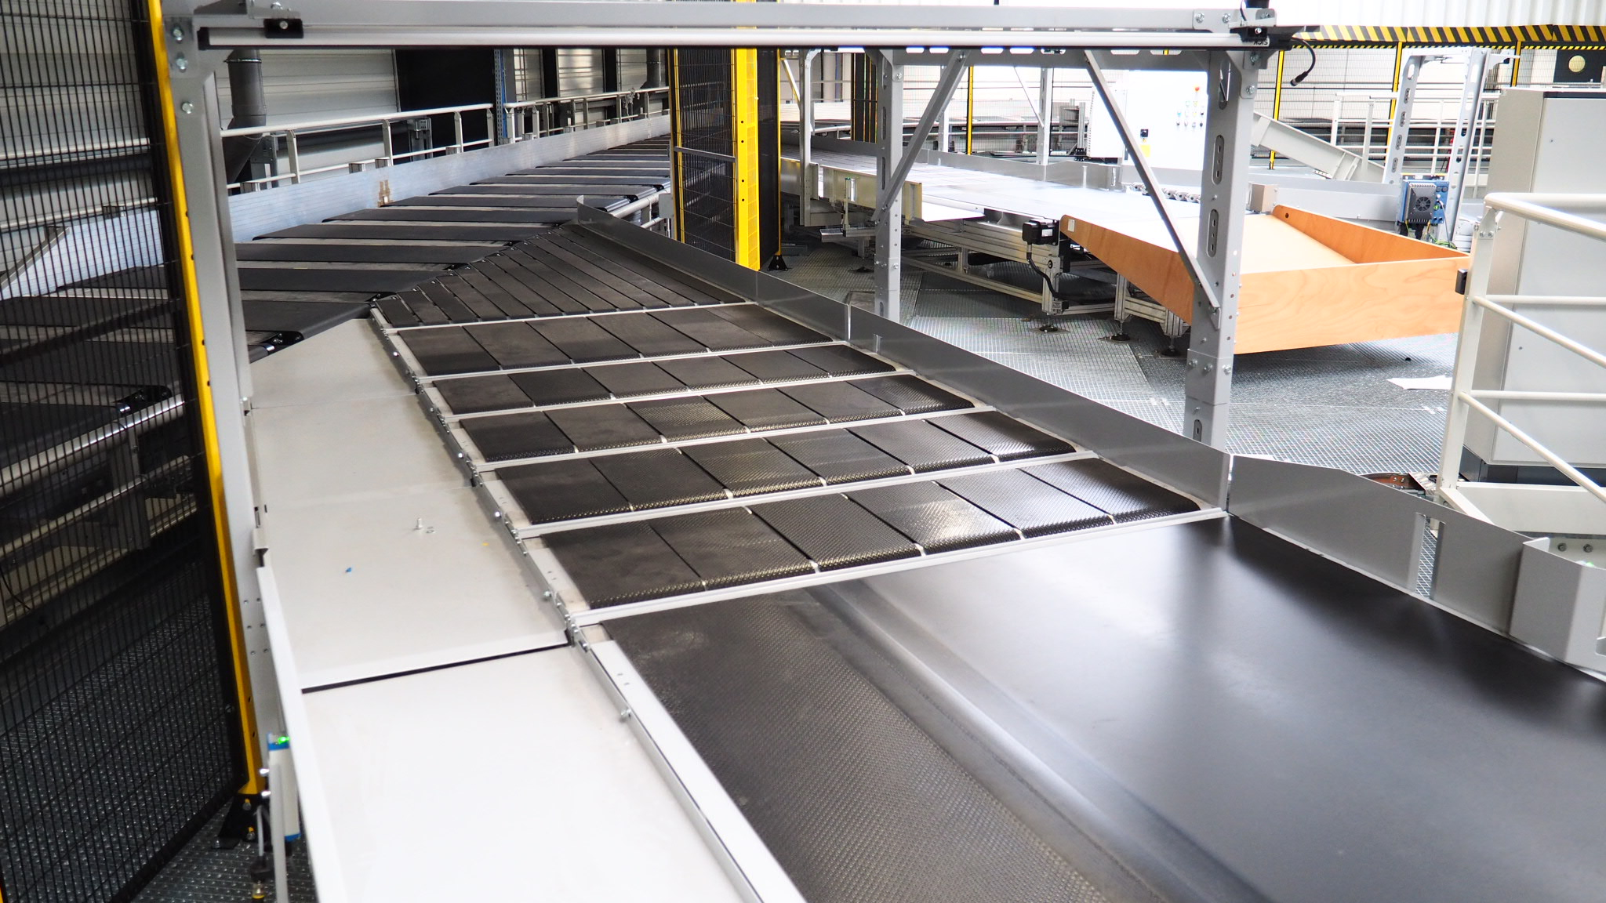

Historique des versions
Version | Date | Rédacteur |  | Valideur(s) | Modification(s)
V1 | 22/08/2024 | JM Esdras |  | JM Esdras | X

Périodicité
Type préventif | Mesure | MO | Durée | Référentiel | Rapport
Périodique | Mensuelle | 1 | 03 h00
Systématique | X | X | X | X | X
Conditionnel | X | X | X | X | X

Equipement |  |  | Production
Arrêt : oui | Dégradé : non |  | Arrêt : oui | Dégradé : non

Moyens d’exécution et pièces de rechange
Outillage / Accessoires | Pièces de rechange
Outillage standard  Chiffon doux  Décolle étiquette  Aspirateur | Cellules/barrière de détection

Documents liés
Titre du document | Référence

Recommandations particulières/Informations

Cette gamme s'applique à une ligne d'injection

Règles de sécurité
Le PORT des EPI adaptés est OBLIGATOIRE

 |  |  |  | 
Vêtements de travail | Chaussures de sécurité | Gants anti-coupure | Casquette coquée | Lunette anti-projection

BALISER la zone de travail, CONSIGNER l'équipement ou la machine ou l'armoire électrique dans les règles de l’art.

Risques liés à l’intervention

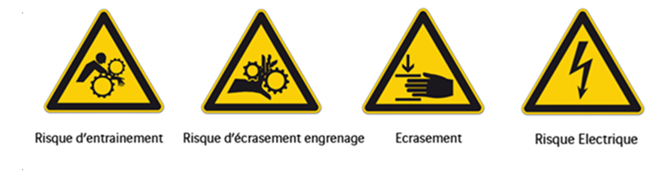

Liste des actions

Étape 1 : Mise en mode en maintenance
- Mettre le trieur en maintenance
Étape 2 : Contrôles auditifs et visuels
- Faire tourner les convoyeurs pour contrôler la présence de tous bruits suspects (frottement de bande, au niveau des tambours, au niveau du moteur…
- Contrôler visuellement l'état des bandes et les bandes triangulaires (centrage)
- Arrêter la ligne d'injection
- Consigner électriquement le trieur puis l’injecteur.
Étape 3 : Nettoyage des barrières
- Nettoyer les barrières.
- Contrôler la fixation et le branchement des barrières.
- Nettoyer les cellules photoélectriques
- Contrôler les fixations et branchements des cellules.
Étape 4 : Entrainement
- Vérifier le bon serrage de l’accouplement assurant la liaison entre le moteur et l’arbre
Etape 5 : Vérification des bandes et des bandelettes

- Vérifier la tension de toutes les bandes et bandelettes

Conseil : Vérifier le niveau d’usure des jonctions des bandelettes, elles peuvent être endommagées. Vérifier aussi qu'elles ne frottent pas entre elles

- Vérifier l’alignement de toutes les bandes et bandelettes.
- Vérifier la présence et le bon réglage des barres anti-pince doigts.
- Dépoussiérer les convoyeurs
- Vérifier la tension des bandes triangulaires.

Conseil : En même temps, vérifier la propreté au sol sous les convoyeurs

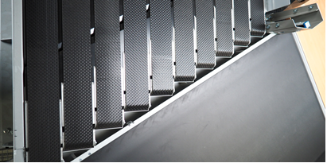
Etape 6 : Contrôles de fin
- Remettre la ligne en fonction et vérifier son bon fonctionnement.
- Saisir l'intervention en GMAO et planifier une action corrective pour pallier les défauts constatés.

